一、实验目的
1．熟练使用面向对象设计原则对系统进行重构；
2．熟练使用PowerDesigner和任意一种面向对象编程语言实现几种常见的创建型设计模式和结构型设计模式，包括简单工厂模式、工厂方法模式、抽象工厂模式、单例模式、适配器模式、桥接模式和组合模式，理解每一种设计模式的模式动机，掌握模式结构，学习如何使用代码实现这些模式。

二、实验内容

1．在某图形库API中提供了多种矢量图模板，用户可以基于这些矢量图创建不同的显示图形，图形库设计人员设计的初始类图如下所示：

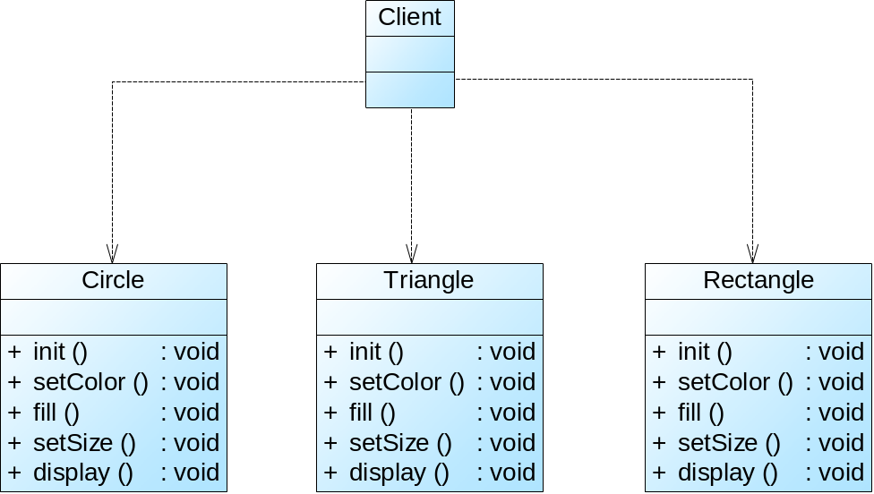

在该图形库中，每个图形类（如Circle、Triangle等）的init()方法用于初始化所创建的图形， setColor()方法用于给图形设置边框颜色，fill()方法用于给图形设置填充颜色，setSize()方法用于设置图形的大小，display()方法用于显示图形。

客户类(Client)在使用该图形库时发现存在如下问题：

① 由于在创建窗口时每次只需要使用图形库中的一种图形，因此在更换图形时需要修改客户类源代码；

② 在图形库中增加并使用新的图形时需要修改客户类源代码；

③ 客户类在每次使用图形对象之前需要先创建图形对象，有些图形的创建过程较为复杂，导致客户类代码冗长且难以维护。

现需要根据面向对象设计原则对该系统进行重构，要求如下：

① 隔离图形的创建和使用，将图形的创建过程封装在专门的类中，客户类在使用图形时无须直接创建图形对象，甚至不需要关心具体图形类类名；

② 客户类能够方便地更换图形或使用新增图形，无须针对具体图形类编程，符合开闭原则。

绘制重构之后的类图并说明在重构过程中所运用的面向对象设计原则。

2．使用简单工厂模式设计一个可以创建不同几何形状(Shape)，如圆形(Circle)、矩形(Rectangle)和三角形(Triangle)等的绘图工具类，每个几何图形均具有绘制draw()和擦除erase()两个方法，要求在绘制不支持的几何图形时，抛出一个UnsupportedShapeException异常，绘制类图并编程模拟实现。

3. 现需要设计一个程序来读取多种不同类型的图片格式，针对每一种图片格式都设计一个图片读取器(ImageReader)，如GIF图片读取器(GifReader)用于读取GIF格式的图片、JPG图片读取器(JpgReader)用于读取JPG格式的图片。图片读取器对象通过图片读取器工厂ImageReaderFactory来创建，ImageReaderFactory是一个抽象类，用于定义创建图片读取器的工厂方法，其子类GifReaderFactory和JpgReaderFactory用于创建具体的图片读取器对象。试使用工厂方法模式设计该程序，绘制类图并编程模拟实现。需充分考虑系统的灵活性和可扩展性。

4. 抽象工厂模式最早的应用之一是用来创建在不同操作系统的图形环境下都能够运行的应用程序，比如同时支持Windows与Linux操作系统。在每一个操作系统中，都有一个由图形构件组成的构件家族，可以通过一个抽象角色给出功能定义，而由具体子类给出不同操作系统下的具体实现，例如系统中包含两个产品等级结构，分别是Button与Text；同时包含三个产品族：Unix产品族、Linux产品族与Windows产品族，如图1所示。
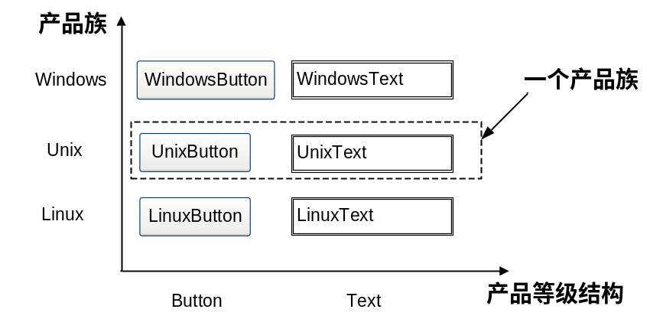
图1 不同操作系统下不同构件的“产品等级结构-产品族”示意图
在图1中，Windows中的Button和Text构成了一个Windows产品族，而不同操作系统下的Button构成了一个产品等级结构。试使用抽象工厂模式来设计并模拟实现该结构。

5. 使用单例模式的思想实现多例模式，确保系统中某个类的对象只能存在有限个，例如两个或三个，设计并编写代码实现一个多例类。

6. 使用单例模式设计一个多文档窗口（注：在Java AWT/Swing开发中可使用JDesktopPane和JInternalFrame来实现），要求在主窗体中某个内部子窗体只能实例化一次，即只能弹出一个相同的子窗体，如图2所示，编程实现该功能。
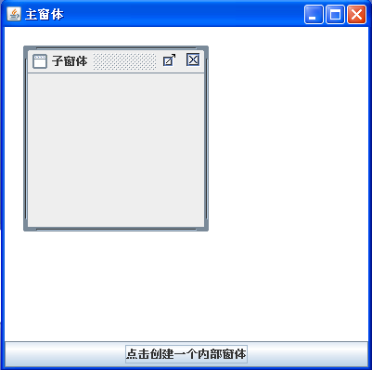
图2 多文档窗口示意图
（注：用C#或C++等语言实现类似功能也可以）

7. 现有一个接口DataOperation定义了排序方法sort(int[]) 和查找方法search(int[], int)，已知类QuickSort的quickSort(int[])方法实现了快速排序算法，类BinarySearch 的binarySearch(int[], int)方法实现了二分查找算法。试使用适配器模式设计一个系统，在不修改源代码的情况下将类QuickSort和类BinarySearch的方法适配到DataOperation接口中。绘制类图并编程实现。（要求实现快速排序和二分查找，使用对象适配器实现）

8. 某图形绘制软件提供了多种不同类型的图形，例如圆形、三角形、长方形等，并为每种图形提供了多种样式，例如平面图形、立体图形等。该软件还需经常增加新的图形及新的图形样式，采用桥接模式设计该图形绘制软件，绘制类图并编程模拟实现。

9. 某软件公司欲开发一个界面控件库，界面控件分为两大类，一类是单元控件，例如按钮、文本框等，一类是容器控件，例如窗体、中间面板等，试用组合模式设计该界面控件库, 绘制类图并编程模拟实现。

10. 某移动社交软件欲增加一个群组(Group)功能。通过设置，用户可以将自己的动态信息，包括最新动态、新上传的视频以及分享的链接等，分享给某个特定的成员(Member)，也可以分享给某个群组中的所有成员；用户可以将成员添加至某个指定的群组；此外，还允许用户在一个群组中添加子群组，以便更加灵活地实现面向特定人群的信息共享。

选择一种合适的设计模式来设计该群组功能，绘制类图并编程模拟实现。

11. 在某FPS(First-Person Shooting Game，第一人称射击) 游戏中提供了多个不同的游戏场景。在每一个游戏场景中，提供了对应的地图(Map)、天气(Weather)和游戏背景音乐(Sound)等。

请选择一种合适的设计模式对游戏场景进行设计，使得当用户选择游戏场景时，该场景所对应的地图、天气和背景音乐能够同时出现；此外，还可以方便地在该游戏中增加新的游戏场景。绘制类图并编程模拟实现。

12. In a First-Person Shooting (FPS) Game, a building or a blindage(掩体) is a 3D structure that consists of many 3D Objects such as Cube(立方体), Cylinder(圆柱体), Pyramid(锥体) etc. When we fill a 3D block with color (such as Gray), the same color also gets applied to the Objects in the block. Here a 3D block is made up of different parts and they all have same operations. The parts of a 3D block can be small blocks.

Which design pattern can be used to implement the 3D structure? Draw its structure diagram with this sample and write enough code to describe your solution.

分析：3D图形中嵌套3D图形，并且均拥有相同的颜色。

三、实验要求
1. 选择合适的面向对象设计原则对系统进行重构，正确无误地绘制重构之后的类图；
2. 结合实例，正确无误地绘制简单工厂模式、工厂方法模式、抽象工厂模式、单例模式、适配器模式、桥接模式和组合模式的模式结构图；
3. 使用任意一种面向对象编程语言实现简单工厂模式、工厂方法模式、抽象工厂模式、单例模式、适配器模式、桥接模式和组合模式实例，代码运行正确无误。

四、实验步骤
1. 选择合适的面向对象设计原则对系统进行重构，使用PowerDesigner绘制重构之后的类图；
2. 结合实例，使用PowerDesigner绘制简单工厂模式实例结构图并用面向对象编程语言实现该模式实例；
3. 结合实例，使用PowerDesigner绘制工厂方法模式实例结构图并用面向对象编程语言实现该模式实例；
4. 结合实例，使用PowerDesigner绘制抽象工厂模式实例结构图并用面向对象编程语言实现该模式实例；
5. 结合实例，使用PowerDesigner绘制多例模式实例结构图并用面向对象编程语言实现该模式实例；
6. 结合实例，使用PowerDesigner绘制单例模式实例结构图并用面向对象编程语言实现该模式实例。
7. 结合实例，使用PowerDesigner绘制适配器模式实例结构图并用面向对象编程语言实现该模式实例；
8. 结合实例，使用PowerDesigner绘制桥接模式实例结构图并用面向对象编程语言实现该模式实例；
9. 结合实例，使用PowerDesigner绘制组合模式实例结构图并用面向对象编程语言实现该模式实例；
10. 选择合适的设计模式解决实际应用问题，使用PowerDesigner绘制类图并编程模拟实现；
11. 选择合适的设计模式解决实际应用问题，使用PowerDesigner绘制类图并编程模拟实现；
12．选择合适的设计模式解决实际应用问题，使用PowerDesigner绘制类图并编程模拟实现。

五、实验结果
1. 重构之后的类图：
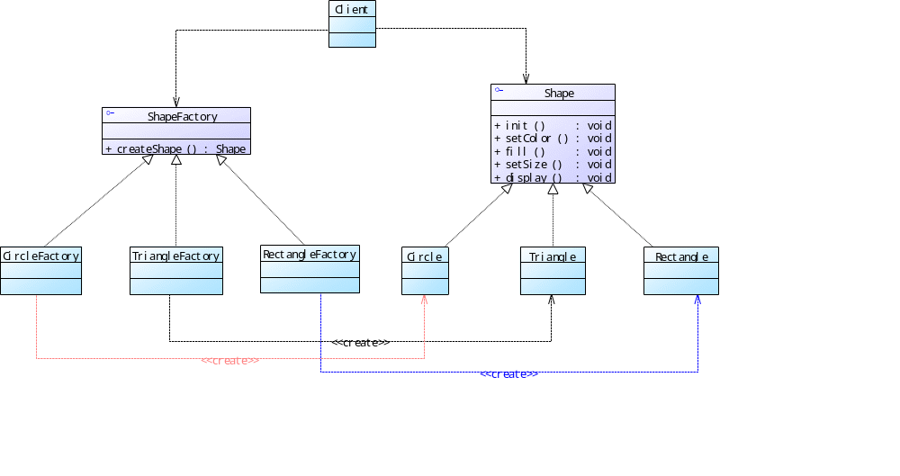
重构过程中所使用的面向对象设计原则及简要说明：
（1）里氏代换原则：针对抽象层编程，运行时将子类注入得到不同运行结果

2. 类图：
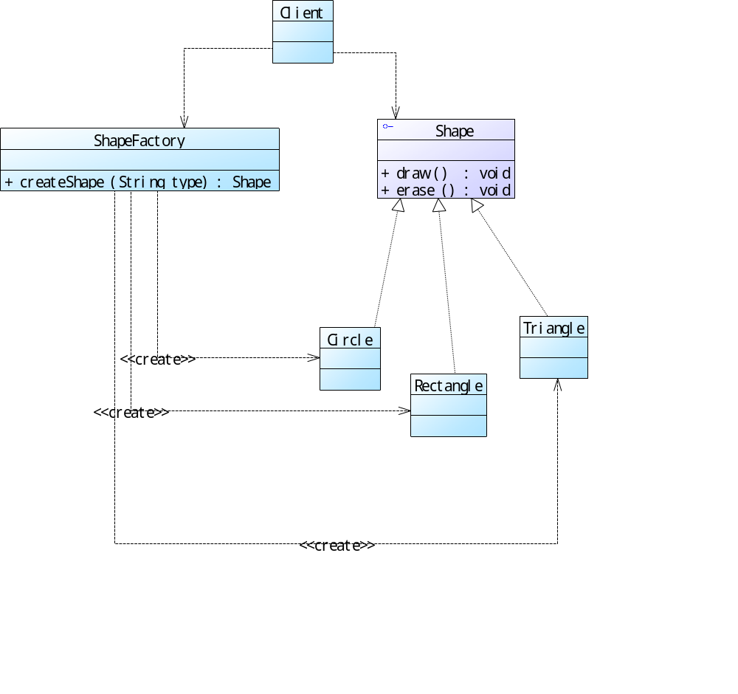

实现代码：
ShapeFactory.java
//代码颜色使用黑色，字体使用Times New Roman或Arial，字号为五号，如
abstract class Shape
package factory;

import product.Circle;
import product.Rectangle;
import product.Shape;
import product.Triangle;

public class ShapeFactory {

public static Shape createShape(String type) throws Exception {
Shape shape = null;

if (type.equalsIgnoreCase("circle")){
shape = new Circle();
} else if (type.equalsIgnoreCase("triangle")) {
shape = new Triangle();
} else if (type.equalsIgnoreCase("rectangle")) {
shape = new Rectangle();
} else {
throw new Exception("UnsupportedShapeException");
}
return shape;
}
}
Shape.java
package product;

public interface Shape {
void draw();
void erase();
}

Circle.java
package product;

public class Circle implements Shape {
@Override
public void draw() {
System.out.println("画圆形");
}

@Override
public void erase() {
System.out.println("擦除圆形");
}
}

Rectangle.java
package product;

public class Rectangle implements Shape {
@Override
public void draw() {
System.out.println("画矩形");
}

@Override
public void erase() {
System.out.println("擦除矩形");
}
}

Triangle.java
package product;

public class Triangle implements Shape {
@Override
public void draw() {
System.out.println("画三角形");
}

@Override
public void erase() {
System.out.println("擦除三角形");
}
}

3. 类图：
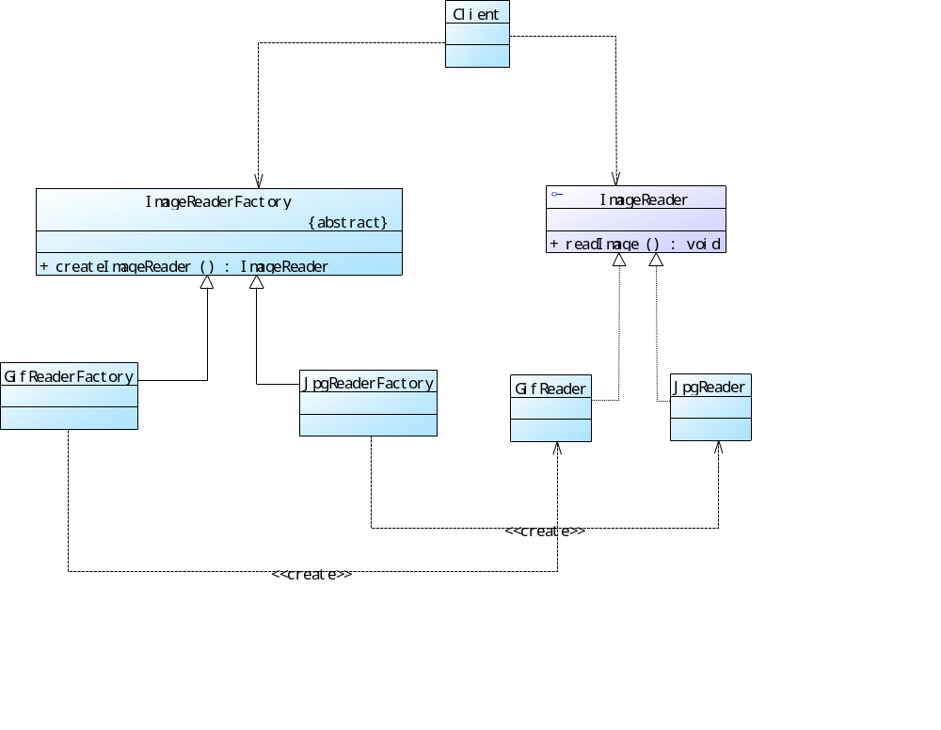
实现代码：
ImageReaderFactory.java
package factory;

import product.ImageReader;

public abstract class ImageReaderFactory {
public abstract ImageReader createImageReader();
}

JpgReaderFactory.java
package factory;

import product.ImageReader;
import product.JpgReader;

public class JpgReaderFactory extends ImageReaderFactory {
@Override
public ImageReader createImageReader() {
return new JpgReader();
}
}

GifReaderFactory.java
package factory;

import product.GifReader;
import product.ImageReader;

public class GifReaderFactory extends ImageReaderFactory {
@Override
public ImageReader createImageReader() {
return new GifReader();
}
}

ImageReader.java
package product;

public interface ImageReader {
void readImage();
}

JpgReader.java
package product;

public class JpgReader implements ImageReader {
@Override
public void readImage() {
System.out.println("读取jpg图片");
}
}

GifReader.java
package product;

public class GifReader implements ImageReader {
@Override
public void readImage() {
System.out.println("读取gif图");
}
}

XMLUtil.java
package util;

import org.w3c.dom.Document;
import org.w3c.dom.Node;
import org.w3c.dom.NodeList;

import javax.xml.parsers.DocumentBuilder;
import javax.xml.parsers.DocumentBuilderFactory;
import javax.xml.parsers.ParserConfigurationException;
import java.io.File;

public class XMLUtil {
public static Object getBean() {
Object object = null;
try {
// 创建 DOM 文档对象
DocumentBuilderFactory dFactory = DocumentBuilderFactory.newInstance();
DocumentBuilder builder = dFactory.newDocumentBuilder();
Document document = builder.parse(new File("src//util//config.xml"));

// 获取包含类名的文本结点
NodeList nl = document.getElementsByTagName("className");
Node classNode = nl.item(0).getFirstChild();
String cName = classNode.getNodeValue();

// 通过类名生成实例对象并将其返回
Class c = Class.forName(cName);
object = c.newInstance();

} catch (Exception e) {
e.printStackTrace();
}
return object;
}
}

config.xml
<?xml version="1.0" ?>
<config>
<className>factory.GifReaderFactory</className>
</config>

4. 类图：
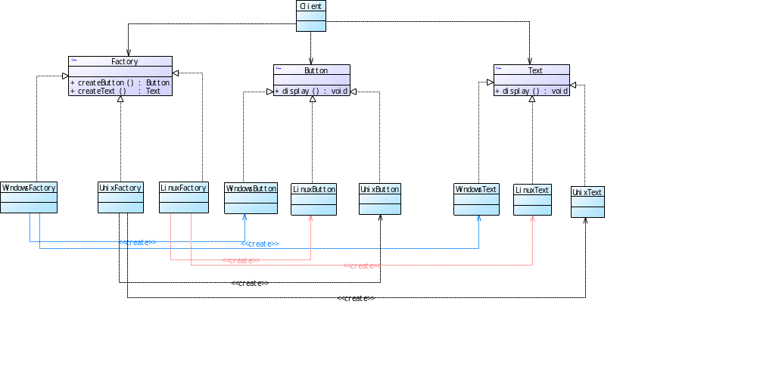
实现代码：
Factory.java
package factory;

import product.Button;
import product.Text;

public interface Factory {
Button createButton();
Text createText();
}

WindowsFactory.java
package factory;

import product.Button;
import product.Text;
import product.WindowsButton;
import product.WindowsText;

public class WindowsFactory implements Factory {
@Override
public Button createButton() {
return new WindowsButton();
}

@Override
public Text createText() {
return new WindowsText();
}
}

LinuxFactory.java
package factory;

import product.Button;
import product.LinuxButton;
import product.LinuxText;
import product.Text;

public class LinuxFactory implements Factory {
@Override
public Button createButton() {
return new LinuxButton();
}

@Override
public Text createText() {
return new LinuxText();
}
}

UnixFactory.java
package factory;

import product.Button;
import product.Text;
import product.UnixButton;
import product.UnixText;

public class UnixFactory implements Factory {
@Override
public Button createButton() {
return new UnixButton();
}

@Override
public Text createText() {
return new UnixText();
}
}

Button.java
package product;

public interface Button {
void display();
}

WindowsButton.java
package product;

public class WindowsButton implements Button {
@Override
public void display() {
System.out.println("显示Windows的按钮");
}
}

LinuxButton.java
package product;

public class LinuxButton implements Button {
@Override
public void display() {
System.out.println("显示Linux的按钮");
}
}

UnixButton.java
package product;

public class UnixButton implements Button {
@Override
public void display() {
System.out.println("显示Unix的按钮");
}
}

Text.java
package product;

public interface Text {
void display();
}

WindowsText.java
package product;

public class WindowsText implements Text {
@Override
public void display() {
System.out.println("显示Windows的文本框");
}
}

LinuxText.java
package product;

public class LinuxText implements Text {
@Override
public void display() {
System.out.println("显示Linux的文本框");
}
}

UnixText.java
package product;

public class UnixText implements Text {
@Override
public void display() {
System.out.println("显示Unix的文本框");
}
}

5. 类图：
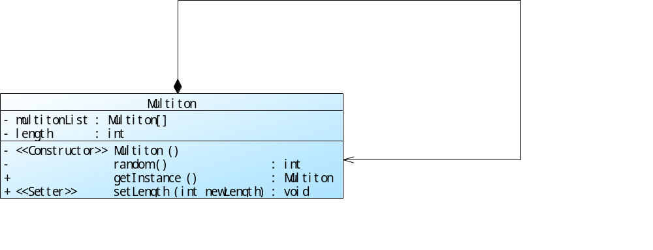
实现代码：
package multiton;

import java.util.LinkedList;
import java.util.Random;

public class Multiton {

private static LinkedList<Multiton> multitonList = new LinkedList<>();
private static int length = 3;

private Multiton() {

}

private static int random() {
Random random = new Random();
// 容错
if (length == 1) {
return 0;
}else {
return random.nextInt(length - 1) + 1;
}

}

public static Multiton getInstance() {

Multiton multiton;
if (multitonList.size() < length) {
synchronized (Multiton.class) {
// 双重检测锁
if (multitonList.size() < length) {
multiton = new Multiton();
multitonList.push(multiton);
} else {
multiton = multitonList.get(random());
}
}
} else {
multiton = multitonList.get(random());
}
return multiton;
}

public static void setLength(int length) {
// 容错，防止 length 小于1
Multiton.length = length > 0 ? length : 1;
}
}

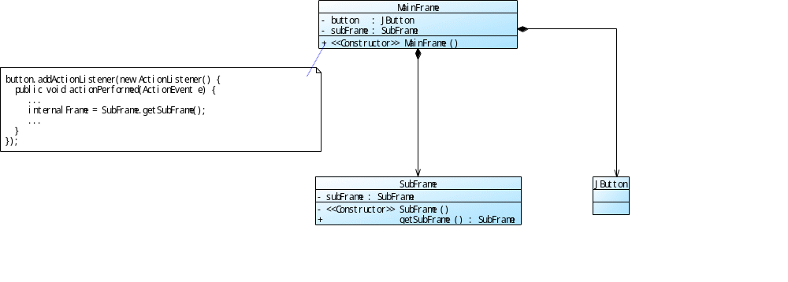
6. 类图：

实现代码：
SubFrame.java
package singleton;

import javax.swing.JFrame;
import javax.swing.JInternalFrame;
import javax.swing.JPanel;

// 单例窗口 继承 JInternalFrame
public class SubFrame extends JInternalFrame {

private static JPanel contentPane;

private static volatile SubFrame subFrame = null;

private SubFrame(String str) {
super(str);
setDefaultCloseOperation(JFrame.EXIT_ON_CLOSE);
setBounds(51, 33, 210, 89);
setVisible(true);
}

public static SubFrame getSubFrame() {

if(subFrame == null) {
synchronized (SubFrame.class) {
if(subFrame == null){
subFrame = new SubFrame("子窗体");
}
}
}

return subFrame;
}

}

SingletonFrame.java
package singleton;

import java.awt.BorderLayout;
import java.awt.EventQueue;

import javax.swing.JFrame;
import javax.swing.JPanel;
import javax.swing.border.EmptyBorder;
import javax.swing.JButton;
import java.awt.event.ActionListener;
import java.awt.event.ActionEvent;

public class SingletonFrame extends JFrame {

private JPanel contentPane;
private JButton button;
private SubFrame internalFrame;

/**
* Launch the application.
*/
public static void main(String[] args) {
EventQueue.invokeLater(new Runnable() {
public void run() {
try {
SingletonFrame frame = new SingletonFrame();
frame.setVisible(true);
} catch (Exception e) {
e.printStackTrace();
}
}
});
}

/**
* Create the frame.
*/
public SingletonFrame() {
setDefaultCloseOperation(JFrame.EXIT_ON_CLOSE);
setBounds(100, 100, 450, 300);
contentPane = new JPanel();
contentPane.setBorder(new EmptyBorder(5, 5, 5, 5));
setContentPane(contentPane);

// 添加按钮事件监听
button = new JButton("\u70B9\u51FB\u521B\u5EFA\u4E00\u4E2A\u5185\u90E8\u7A97\u4F53");
button.setBounds(5, 221, 422, 27);
button.addActionListener(new ActionListener() {
public void actionPerformed(ActionEvent e) {
internalFrame = SubFrame.getSubFrame();
contentPane.add(internalFrame,BorderLayout.NORTH);
}
});
contentPane.setLayout(null);
contentPane.add(button);

}
}

7. 类图：
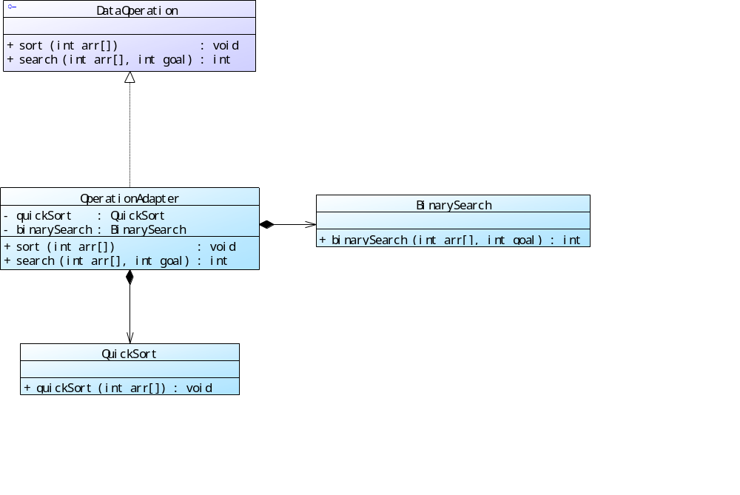
实现代码：
DataOperation.java
package operation;

public interface DataOperation {
void sort(int[] arr);
int search(int[] arr, int goal);
}

OperationAdapter.java
package adapter;

import operation.BinarySearch;
import operation.DataOperation;
import operation.QuickSort;

public class OperationAdapter implements DataOperation {

private QuickSort quickSort;
private BinarySearch binarySearch;

public OperationAdapter(){
quickSort = new QuickSort();
binarySearch = new BinarySearch();
}

public void sort(int[] arr) {
quickSort.quickSort(arr);
}

public int search(int[] arr, int goal) {
return binarySearch.binarySearch(arr,goal);
}
}

QuickSort.java
package operation;

public class QuickSort {
public void quickSort(int[] arr) {
entryForQuickSory(arr,0,arr.length - 1);
}

private void entryForQuickSory(int[] arr,int p,int r) {
if(p < r) {
int q = Partition(arr,p,r);
entryForQuickSory(arr,p,q - 1); // 对左半端排序
entryForQuickSory(arr,q + 1,r); // 对右半段排序
}
}

private int Partition(int[] arr, int p, int r) {
int i = p,j = r + 1;
int x = arr[i];
// 将 < x 的元素交换到左边
// 将 > x 的元素交换到右边
while (true) {
while (arr[++i] < x && i < r);
while (arr[--j] > x);
if(i >= j) break;
Swap(arr,i,j);
}
arr[p] = arr[j];
arr[j] = x;
return j;
}

private void Swap(int[] arr, int i, int j) {
int temp = arr[i];
arr[i] = arr[j];
arr[j] = temp;
}
}

BinarySearch.java
package operation;

public class BinarySearch {
// 传进来的数组默认从小到大排序
public int binarySearch(int[] arr, int goal) {
int low = 0;
int high = arr.length - 1;
int middle = 0;

if(goal < arr[low] || goal > arr[high]){
return -1;
}

while(low <= high){
middle = (low + high) / 2;
if(arr[middle] > goal){
high = middle - 1;
}else if(arr[middle] < goal) {
low = middle + 1;
}else {
return middle;
}
}

return -1;
}

}

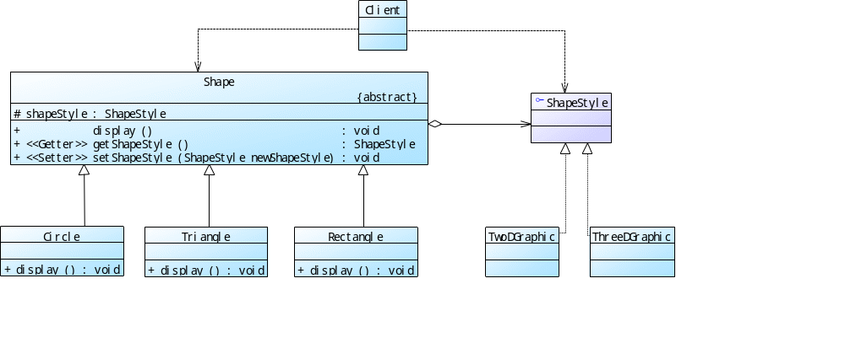
8. 类图：

实现代码：
Shape.java
package Abstraction;

import Implementor.ShapeStyle;

public abstract class Shape {

protected ShapeStyle shapeStyle;
public abstract void display();

public void setShapeStyle(ShapeStyle shapeStyle){
if (shapeStyle != null)
this.shapeStyle = shapeStyle;
}
}

ShapeStyle.java
package Implementor;

public interface ShapeStyle {
void displayStyle();
}

Cricle.java
package RefinedAbstraction;

import Abstraction.Shape;

public class Circle extends Shape {
@Override
public void display() {
this.shapeStyle.displayStyle();
System.out.println("显示圆形");
}
}

Rectangle.java
package RefinedAbstraction;

import Abstraction.Shape;

public class Rectangle extends Shape {
@Override
public void display() {
this.shapeStyle.displayStyle();
System.out.println("显示矩形");
}
}

Triangle.java
package RefinedAbstraction;

import Abstraction.Shape;

public class Triangle extends Shape {
@Override
public void display() {
this.shapeStyle.displayStyle();
System.out.println("显示三角形");
}
}

ThreeDGraphic
package ConcreteImplementor;

import Implementor.ShapeStyle;

public class ThreeDGraphic implements ShapeStyle {
@Override
public void displayStyle() {
System.out.println("显示立体图形");
}
}

TwoDGraphic.java
package ConcreteImplementor;

import Implementor.ShapeStyle;

public class TwoDGraphic implements ShapeStyle {
@Override
public void displayStyle() {
System.out.println("显示平面图形");
}
}

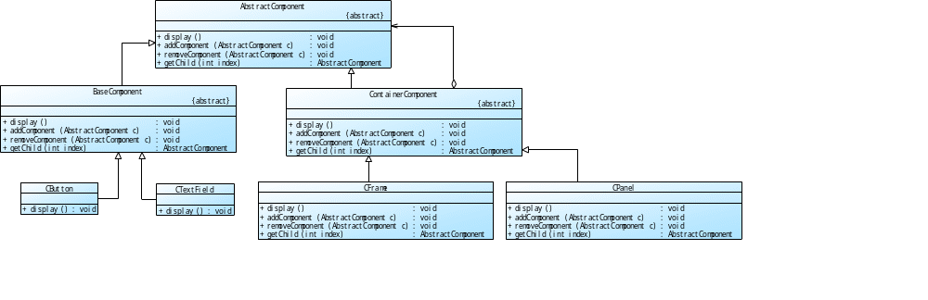
9. 类图：

实现代码：
AbstractComponent.java
package component;

public abstract class AbstractComponent {

public abstract void display();
public abstract void addComponent(AbstractComponent c);
public abstract void removeComponent(AbstractComponent c);
public abstract AbstractComponent getChild(int index);
}

BaseComponent.java
package component.baseComponent;

import component.AbstractComponent;

public abstract class BaseComponent extends AbstractComponent {

@Override
public abstract void display();

@Override
public void addComponent(AbstractComponent c) {
System.out.println("对不起，不支持该方法！");
}

@Override
public void removeComponent(AbstractComponent c) {
System.out.println("对不起，不支持该方法！");
}

@Override
public AbstractComponent getChild(int index) {
System.out.println("对不起，不支持该方法！");
return null;
}
}

ContainerComponent.java
package component.containerComponent;

import component.AbstractComponent;
import java.util.LinkedList;

public abstract class ContainerComponent extends AbstractComponent {

LinkedList<AbstractComponent> components = new LinkedList<>();

@Override
public abstract void display();

@Override
public void addComponent(AbstractComponent c) {
this.components.add(c);
}

@Override
public void removeComponent(AbstractComponent c) {
this.components.remove(c);
}

@Override
public AbstractComponent getChild(int index) {
return this.components.get(index);
}
}

CButton.java
package component.baseComponent;

public class CButton extends BaseComponent {

@Override
public void display() {
System.out.println("显示按钮");
}
}

CTextField.java
package component.baseComponent;

public class CTextField extends BaseComponent {

@Override
public void display() {
System.out.println("显示文本框");
}
}

CFrame.java
package component.containerComponent;

import component.AbstractComponent;

public class CFrame extends ContainerComponent {

@Override
public void display() {
System.out.println("显示窗体");
for (AbstractComponent component: this.components) {
component.display();
}
}
}

CPanel.java
package component.containerComponent;

import component.AbstractComponent;

public class CPanel extends ContainerComponent {

@Override
public void display() {
System.out.println("显示面板");
for (AbstractComponent component: this.components) {
component.display();
}
}
}

10. 设计模式名称：
组合模式
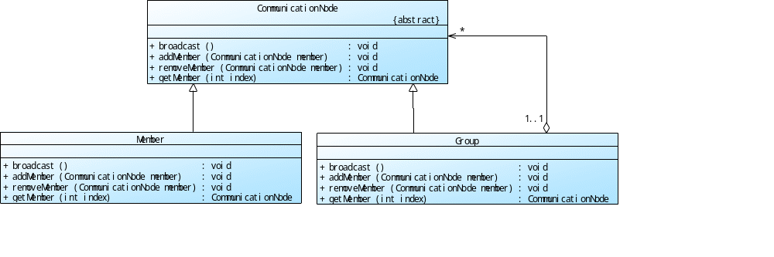
类图：

实现代码：
CommunicationNode.java
package com.csu.node;

import java.util.LinkedList;

public abstract class CommunicationNode {

public abstract void broadcast();
public abstract void addMember(CommunicationNode member);
public abstract void removeMember(CommunicationNode member);
public abstract CommunicationNode getMember(int index);
}

Group.java
package com.csu.node;

import java.util.LinkedList;

public class Group extends CommunicationNode {

private LinkedList<CommunicationNode> communicationNodes = new LinkedList<>();

public void broadcast() {
for (CommunicationNode communicationNode: communicationNodes) {
communicationNode.broadcast();
}
}

public void addMember(CommunicationNode member) {
communicationNodes.add(member);
}

public void removeMember(CommunicationNode member) {
communicationNodes.remove(member);
}

public CommunicationNode getMember(int index) {
return communicationNodes.get(index);
}
}

Member.java
package com.csu.node;

public class Member extends CommunicationNode {

public void broadcast() {
System.out.println("收到！");
}

public void addMember(CommunicationNode member) {
System.out.println("对不起，不支持该方法！");
}

public void removeMember(CommunicationNode member) {
System.out.println("对不起，不支持该方法！");
}

public CommunicationNode getMember(int index) {
System.out.println("对不起，不支持该方法！");
return null;
}

}

11. 设计模式名称：
抽象工厂模式
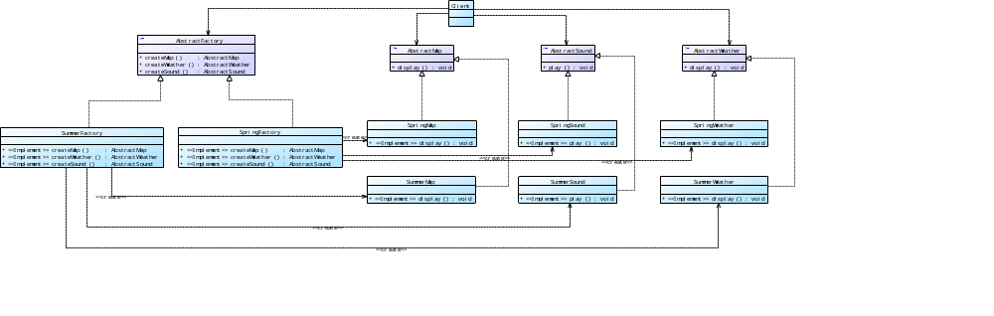
类图：

实现代码：
AbstractFactory.java
package factory;

import product.AbstractMap;
import product.AbstractSound;
import product.AbstractWeather;

public interface AbstractFactory {
AbstractMap createMap();
AbstractWeather createWeather();
AbstractSound createSound();
}

SpringFactory.java
package factory.impl;

import factory.AbstractFactory;
import product.AbstractMap;
import product.AbstractSound;
import product.AbstractWeather;
import product.impl.SpringMap;
import product.impl.SpringSound;
import product.impl.SpringWeather;
import product.impl.SummerSound;

public class SpringFactory implements AbstractFactory {

public AbstractMap createMap() {
return new SpringMap();
}

public AbstractWeather createWeather() {
return new SpringWeather();
}

public AbstractSound createSound() {
return new SpringSound();
}
}

SummerFactory.java
package factory.impl;

import factory.AbstractFactory;
import product.AbstractMap;
import product.AbstractSound;
import product.AbstractWeather;
import product.impl.SummerMap;
import product.impl.SummerSound;
import product.impl.SummerWeather;

public class SummerFactory implements AbstractFactory {

public AbstractMap createMap() {
return new SummerMap();
}

public AbstractWeather createWeather() {
return new SummerWeather();
}

public AbstractSound createSound() {
return new SummerSound();
}
}

AbstractMap.java
package product;

public interface AbstractMap {
void display();
}

AbstractSound.java
package product;

public interface AbstractSound {
void play();
}

AbstractWeather.java
package product;

public interface AbstractWeather {
void display();
}

SpringMap.java
package product.impl;

import product.AbstractMap;

public class SpringMap implements AbstractMap {

public void display() {
System.out.println("显示春天地图");
}
}

SpringSound.java
package product.impl;

import product.AbstractSound;

public class SpringSound implements AbstractSound {

public void play() {
System.out.println("播放春天音效");
}
}

SpringWeather.java
package product.impl;

import product.AbstractWeather;

public class SpringWeather implements AbstractWeather {

public void display() {
System.out.println("显示春天天气");
}
}

SummerMap.java
package product.impl;

import product.AbstractMap;

public class SummerMap implements AbstractMap {
public void display() {
System.out.println("显示夏天地图");
}
}

SummerSound.java
package product.impl;

import product.AbstractSound;

public class SummerSound implements AbstractSound {
public void play() {
System.out.println("播放夏天音乐");
}
}

SummerWeather.java
package product.impl;

import product.AbstractWeather;

public class SummerWeather implements AbstractWeather {
public void display() {
System.out.println("显示夏天天气");
}
}

12. 设计模式名称：
组合模式
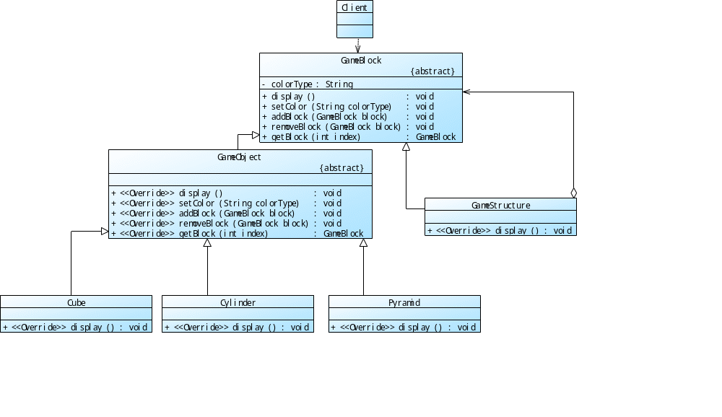
类图：

实现代码：
GameBlock.java
package domain;

public abstract class GameBlock {

protected String colorType;
public abstract void display();
public abstract void setColor(String colorType);
public abstract void addBlock(GameBlock block);
public abstract void removeBlock(GameBlock block);
public abstract GameBlock getBlock(int index);

}

GameStructure.java
package domain;

import java.util.LinkedList;

public class GameStructure extends GameBlock {

private LinkedList<GameBlock> gameBlocks = new LinkedList<>();

public void display() {
for (GameBlock gameBlock: gameBlocks) {
gameBlock.display();
}
}

@Override
public void setColor(String colorType) {
for (GameBlock gameBlock: gameBlocks) {
gameBlock.setColor(colorType);
}
}

@Override
public void addBlock(GameBlock block) {
gameBlocks.add(block);
}

@Override
public void removeBlock(GameBlock block) {
gameBlocks.remove(block);
}

@Override
public GameBlock getBlock(int index) {
return gameBlocks.get(index);
}

}

GameObject.java
package domain;

public abstract class GameObject extends GameBlock {

public abstract void display();

public void setColor(String colorType) {
this.colorType = colorType;
}

public void addBlock(GameBlock block) {
System.out.println("对不起，不支持该方法！");
}

public void removeBlock(GameBlock block) {
System.out.println("对不起，不支持该方法！");
}

public GameBlock getBlock(int index) {
System.out.println("对不起，不支持该方法！");
return null;
}

}

Cube.java
package domain.impl;

import domain.GameObject;

public class Cube extends GameObject {

public void display() {
System.out.println("展示"+this.colorType+"的立方体");
}

}

Cylinder.java
package domain.impl;

import domain.GameObject;

public class Cylinder extends GameObject {

public void display() {
System.out.println("显示"+this.colorType+"的圆柱体");
}

}

Pyramid.java
package domain.impl;

import domain.GameObject;

public class Pyramid extends GameObject {

public void display() {
System.out.println("显示"+this.colorType+"的圆锥体");
}
}

